**НЕГОСУДАРСТВЕННОЕ ОБРАЗОВАТЕЛЬНОЕ ЧАСТНОЕ** **УЧРЕЖДЕНИЕ ВЫСШЕГО ОБРАЗОВАНИЯ** **«МОСКОВСКИЙ ФИНАНСОВО-ПРОМЫШЛЕННЫЙ УНИВЕРСИТЕТ** **“СИНЕРГИЯ”»**

|  |  |  |
| --- | --- | --- |
| **Факультет/Институт** |  | Информационных технологий |
|  |  | (наименование факультета/ Института) |
| **Направление/специальность** |  | 09.03.02 Информационные системы и технологии |
| **подготовки:** |  | (код и наименование направления /специальности подготовки) |
| **Форма обучения:** |  | очно-заочная |
|  |  | (очная, очно-заочная, заочная) |
|  |  |  |

**Отчет по лабораторному практикуму №3**

|  |  |  |  |  |
| --- | --- | --- | --- | --- |
| **на тему** |  | Инструментальные средства моделирования | | |
|  |  | (наименование темы) | | |
|  |  |  | | |
| **по дисциплине** | | |  | Инструментальные средства информационных систем |
|  | | |  | (наименование дисциплины) |

|  |  |  |  |  |
| --- | --- | --- | --- | --- |
| **Обучающийся** |  | Зарудаев Кирилл Оеговчи |  |  |
|  |  | (ФИО) |  | (подпись) |
| **Группа** |  | ВБИв-301рсоб |  |  |
|  |  |  |  |  |

|  |  |  |  |  |
| --- | --- | --- | --- | --- |
| **Преподаватель** |  | Сибирев Иван Валерьевич |  |  |
|  |  | (ФИО) |  | (подпись) |

**Москва 2025**

1. **Задание:**
2. Придумайте, компанию, для которой вы будете проектировать  
   архитектуру предприятия и информационных систем. Это может быть  
   вымышленная компания, компания, где вы работаете или по которой  
   выполняли курсовой проект или компания, описание которой  
   использовалось при изучении другой дисциплины.  
   **2.** Приведите краткое описание компании: сфера деятельности,  
   миссия, количество сотрудников, способы ведения бизнеса, основные  
   конкуренты и конкурентная стратегия, основные поставщики и  
   потребители (клиенты), цели компании на ближайшие год (не менее 5  
   целей), три года (не менее 5 целей), пять лет (не менее 5 целей) и так  
   далее.  
   **3.** Спроектируйте организационную структуру компании. **4.** Спроектируйте техническую архитектуру компании. **5.** Спроектируйте системную архитектуру компании (архитектуру  
   приложений), представив ее в виде рисунка. Возможны следующие  
   варианты выделения уровней:  
   **Вариант 1**: технологическая платформа, сервисы, модули,  
   интерфейсы;  
   **Вариант 2:** уровень данных, уровень бизнес-логики, уровень  
   приложений.  
   **6.** Определите и опишите в виде ментальной карты с  
   использованием соответствующего программного средства Бизнес-  
   архитектуру предприятия - 7 критически важных бизнес-процессов по  
   шаблону - To do list.  
   **7.** Определите связи между критически важными бизнес-  
   процессами и занесите данные в таблицу.

### 1. Компания для проектирования

**Название компании:** «Вектор Ритэйл» (Vector Retail)

**2.** Краткое описание компании

* **Сфера деятельности:** Розничная торговля товарами для активного отдыха и туризма (одежда, обувь, снаряжение) через сеть собственных магазинов и интернет-платформу.
* **Миссия:** Делать активный отдых и туризм доступными и комфортными для каждого, предоставляя качественные товары, экспертные консультации и вдохновляя на новые открытия.
* **Количество сотрудников:** ~350 человек.
* **Способы ведения бизнеса:** Гибридная модель (omnichannel): офлайн-магазины формата «у дома» и в торговых центрах, интернет-магазин с доставкой по всей стране, самовывоз из магазина (Click&Collect), мобильное приложение.
* **Основные конкуренты:** «Спортмастер», «Твоя Территория», Decathlon, а также нишевые онлайн-магазины.
* **Конкурентная стратегия:** Дифференциация через премиальный сервис (квалифицированные продавцы-консультанты), уникальный ассортимент (партнерство с локальными брендами экипировки), развитие комьюнити (организация мастер-классов и походов) и бесшовный клиентский опыт (omnichannel).
* **Основные поставщики:** Крупные международные бренды (The North Face, Salomon, Columbia), локальные производители снаряжения, логистические и ИТ-компании.
* **Основные потребители:** Мужчины и женщины 25-45 лет, ведущие активный образ жизни, ценящие качество, сервис и готовые платить за экспертизу.
* **Цели компании:**

| Период | Цели |
| --- | --- |
| **На 1 год** | 1. Увеличить долю онлайн-продаж до 40% от общего объема. 2. Запустить программу лояльности с мобильным приложением. 3. Открыть 10 новых магазинов в городах-миллионниках. 4. Внедрить систему управления взаимоотношениями с клиентами (CRM). 5. Сократить логистические издержки на 7% за счет оптимизации маршрутов доставки. |
| **На 3 года** | 1. Выйти на окупаемость новых магазинов в течение 18 месяцев. 2. Запустить собственный white-label бренд снаряжения. 3. Внедрить ERP-систему для консолидации всех бизнес-процессов. 4. Увеличить средний чек на 15% за счет кросс-продаж и сервисов. 5. Разработать и внедрить платформу для управления цепочкой поставок (SCM). |
| **На 5 лет** | 1. Стать лидером рынка в premium-сегменте в своем регионе. 2. Начать экспансию в страны СНГ. 3. Внедрить технологии предиктивной аналитики для прогнозирования спроса и управления ассортиментом. 4. Создать экосистему сервисов вокруг активного отдыха (бронирование турбаз, поиск попутчиков). 5. Полностью автоматизировать складские операции с использованием роботизации. |

**3. Организационная структура компании**

Генеральный директор

│

├── Коммерческий директор

│ ├── Начальник отдела онлайн-продаж

│ ├── Начальник отдела офлайн-продаж (Руководитель сети магазинов)

│ └── Начальник отдела маркетинга

│

├── Директор по логистике и закупкам

│ ├── Начальник отдела закупок

│ └── Начальник отдела логистики и склада

│

├── Финансовый директор

│ ├── Начальник отдела бухгалтерии

│ └── Начальник планово-экономического отдела

│

├── Директор по ИТ (CIO)

│ ├── Начальник отдела разработки

│ ├── Начальник отдела эксплуатации ИС

│ └── Начальник отдела информационной безопасности

│

└── Директор по персоналу

├── Начальник отдела подбора и адаптации

└── Начальник отдела обучения и развития

**4. Техническая архитектура компании**

* **ЦОД и Облака:** Гибридная модель. Высоконагруженные публичные сервисы (сайт, мобильное приложение) размещены в публичном облаке (например, Yandex Cloud). Внутренние системы (ERP, файловые серверы) и системы управления базами данных работают в собственном ЦОД компании.
* **Сеть:** Выделенные защищенные каналы связи между офисом, ЦОД и облаком. В магазинах — VPN-туннели для безопасного соединения с центральными системами. Беспроводная сеть Wi-Fi для сотрудников и гостей (разделенные сегменты).
* **Серверы и Хранилища:** В ЦОД: кластер виртуализации (VMware vSphere) на базе оборудования HPE/Dell. Система хранения данных (SAN) для критичных приложений. В облаке — использование managed-сервисов (Kubernetes, базы данных).
* **Рабочие места:** Стандартизированные ПК и ноутбуки под управлением Windows 11. В магазинах — POS-терминалы, планшеты для консультантов, мобильные сканеры штрих-кодов.
* **Безопасность:** Многоуровневый файрволл, система обнаружения и предотвращения вторжений (IPS/IDS), антивирусное ПО централизованного управления, DLP-система для защиты от утечек данных, SIEM-система для мониторинга событий безопасности.

### 5. Системная архитектура компании (Архитектура приложений)

Используем **Вариант 2: уровень данных, уровень бизнес-логики, уровень приложений**.

Изображение выглядит как текст, дизайн, чек

Содержимое, созданное искусственным интеллектом, может быть неверным.

**6. Бизнес-архитектура предприятия - 7 критически важных бизнес-процессов**

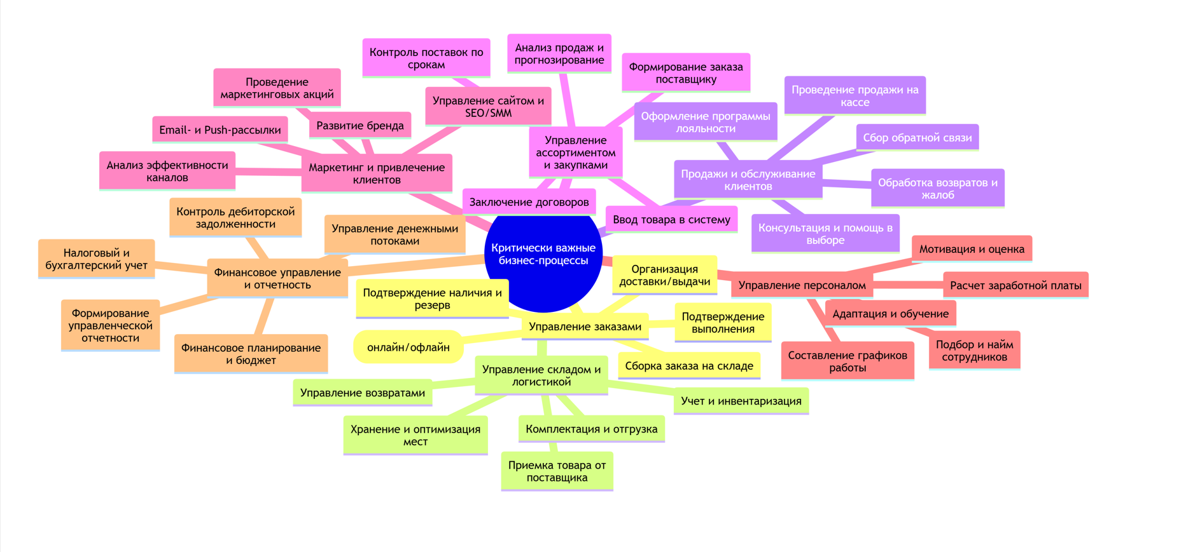

**7. Связи между критически важными бизнес-процессами**

| Критически важный бизнес-процесс | Связанные процессы (Вход) | Связанные процессы (Выход) |
| --- | --- | --- |
| **1. Управление заказами** | **Маркетинг и привлечение клиентов** (входящий поток заказов) **Управление ассортиментом** (информация о наличии товара) | **Управление складом и логистикой** (задание на сборку и отгрузку) **Финансовое управление** (данные о выручке для учета) |
| **2. Управление складом и логистикой** | **Управление ассортиментом и закупками** (поступление нового товара) **Управление заказами** (задание на отгрузку) | **Продажи и обслуживание клиентов** (физическая передача товара клиенту) **Управление заказами** (подтверждение отгрузки) |
| **3. Продажи и обслуживание клиентов** | **Маркетинг и привлечение клиентов** (привлеченный клиент) **Управление персоналом** (обученный сотрудник) | **Управление заказами** (создание заказа в системе) **Финансовое управление** (данные о наличных/безналичных операциях) |
| **4. Управление ассортиментом и закупками** | **Финансовое управление** (бюджет на закупки) **Маркетинг** (данные о спросе) | **Управление складом и логистикой** (поставка нового товара) **Управление заказами** (обновление данных о товаре в каталоге) |
| **5. Маркетинг и привлечение клиентов** | **Управление ассортиментом** (информация о товарах для продвижения) **Финансовое управление** (бюджет на маркетинг) | **Продажи и обслуживание клиентов** (поток потенциальных клиентов) **Управление заказами** (входящие заказы с сайта) |
| **6. Управление персоналом** | **Финансовое управление** (бюджет на ФОТ) **Все процессы** (запрос на подбор сотрудников) | **Все процессы** (предоставление квалифицированного персонала) **Финансовое управление** (данные для расчета ЗП) |
| **7. Финансовое управление и отчетность** | **Все процессы** (данные о затратах и доходах) | **Все процессы** (утвержденные бюджеты, управленческая отчетность) **Управление ассортиментом и закупками** (финансовые лимиты) |